Handbók um Umferðarmerki

Önnur merki (K)

Útgefandi Vegagerðin / Gatnamálastofa

Janúar 2006

Önnur merki
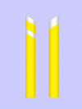  K01.11 Vegstika | 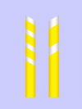  K01.11 Vegstika í jarðgöngum | 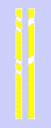  K01.21 Snjóstika | K12. Gátskjöldur í vegkanti
   | 
  K12.12 | K12.11
K13. Gátskjöldur í jarðgöngum | K14. Gátskjöldur á brú | K15. Gátskjöldur á veggreiningu | K17.11 Gátstaur
  K13.12 | K13.11
   | 
  K14.12 | K14.11
   | 
  K15.11 | K15.21
  K20.11 Stefnuör | K20.21 Þverslá. | K20.31 Þverslá
K30. Gátskjöldur vegna framkvæmda |   K31.11 Þ verslá vegna framkvæmda. | K32.11 Þverslá vegna framkvæmda
   | 
  K30.12 | K30.11

Almennar reglur um önnur merki (K)
Reglugerð Dómsmálaráðuneytis:
K01.11 Vegstikur eru notaðar til að afmarka vegarbrún.
K01.21 Snjóstikur eru notaðar til að marka vegarbrún á snjóþungum vegum.
K12 - 15 Gátskildir
K17 Gátstaurar
K20.11 Stefnuörvar
K20 Þverslár
K30 Gátskildir vegna framkvæmda
K31-32 Þverslár vegna framkvæmda
Vinnureglur um notkun utan þéttbýlis:
Önnur merki eru gjarnan notuð til að skýra nánar hættu sem framundan er.
Sjá nánari skýringar um notkun K merkja með hverju merki fyrir sig.
Um notkun framkvæmdamerkja - sjá reglur um merkingar vinnusvæða

Málsetning endurskinsborða á stikum K01
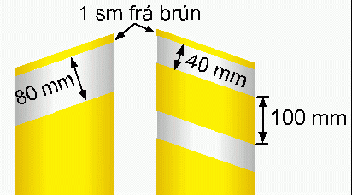

Málsetning gátskjalda í vegkanti K12 og vegna framkvæmda K30
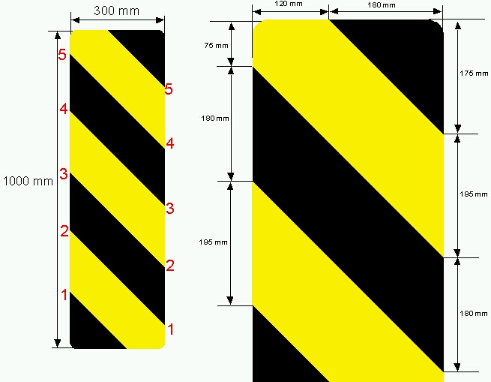
Málsetningar punkta mælt í mm frá botni.
Punktur | Vinstri | Hægri
5 | 925 | 825
4 | 745 | 630
3 | 550 | 450
2 | 370 | 255
1 | 175 | 75
Götun gátskjalda í vegkanti K12 og vegna framkvæmda K30
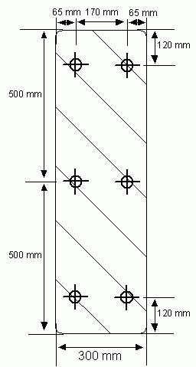

Málsetning gátskjaldar í jarðgöngum K13
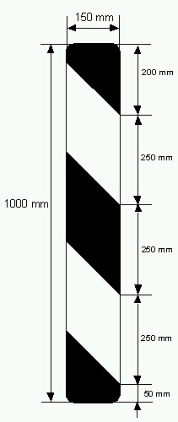

Málsetning gátskjaldar á brú K14
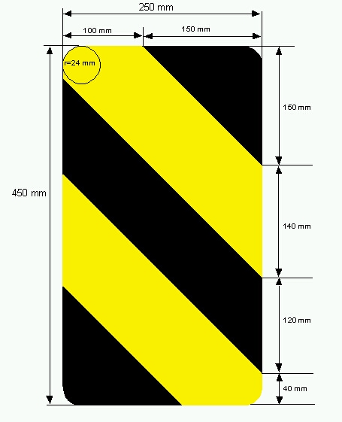

Málsetning gátskjaldar á veggreiningu K15
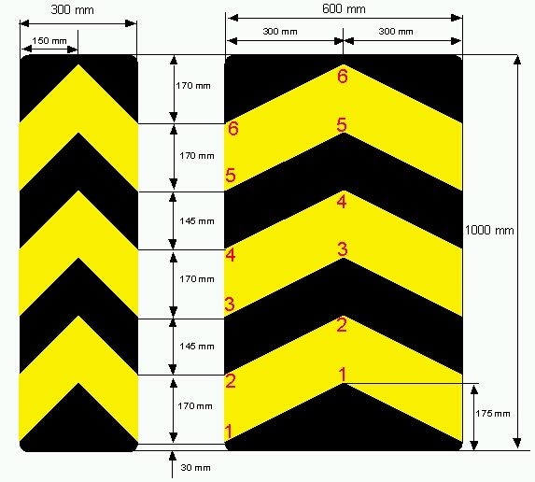
Málsetningar punkta mælt í mm frá botni.
Punktur | Kantar | Miðja
6 | 830 | 975
5 | 660 | 805
4 | 515 | 660
3 | 345 | 490
2 | 200 | 345
1 | 30 | 175

Götun gátskjaldar á veggreiningu K15
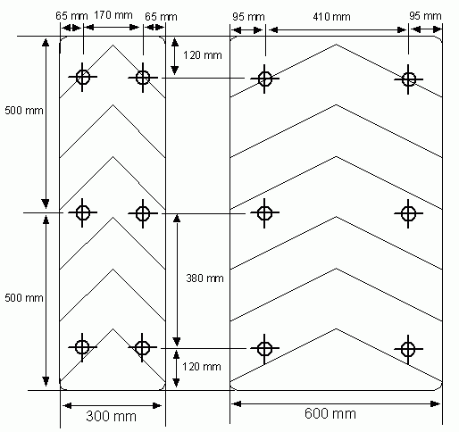

Málsetning gátstaurs K17.11  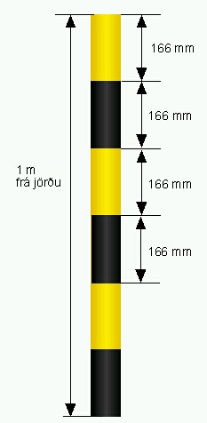 | Málsetning stefnuörvar K20.11  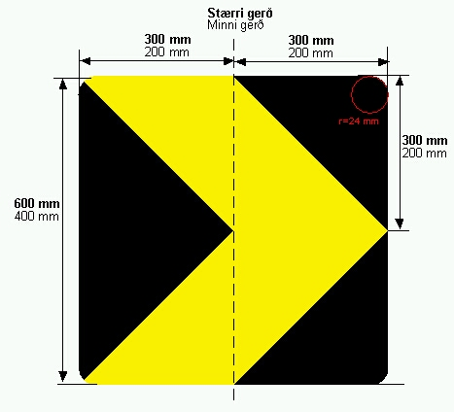

Götun stefnuörvar K20.11
Minni gerð  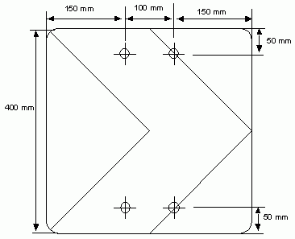 | Stærri gerð  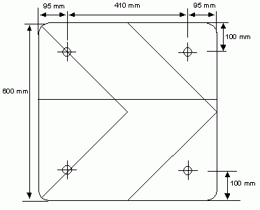

Málsetning þverslár K20.21
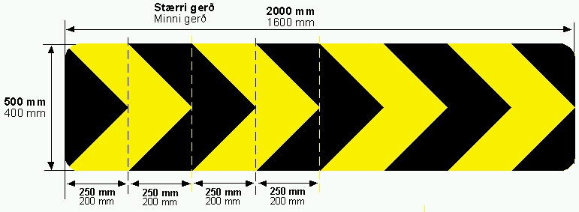

Málsetning tvöfaldrar þverslár K20.31
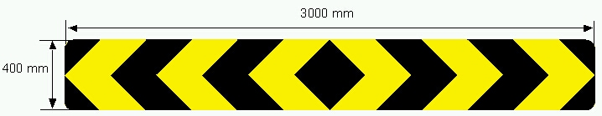
Stærri mynd frá miðju
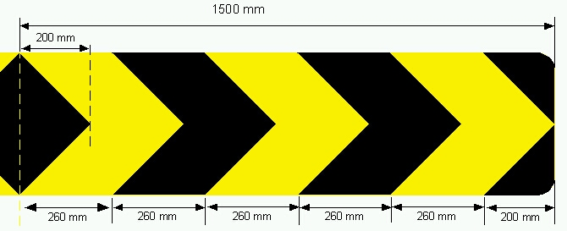
K01.11 Vegstika
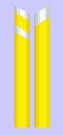  Stikur á vegum |   Stikur í göngum | 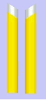  Stikur á vegum með umferð í 1 átt

Reglugerð um umferðarmerki:
Vegstikur eru notaðar til að afmarka vegarbrún. Glitmerki skulu sýna hvítt endurskin. Nota skal eitt merki við hægri brún akbrautar miðað við akstursstefnu. Við vinstri brún akbrautar með umferð í eina átt skal einnig nota eitt merki, jafn stórt og merki á hægri brún og við vinstri brún akbrautar á vegi með umferð í báðar áttir skal nota tvö aðskilin merki. Í tvíbreiðum jarðgöngum við hægri brún akbrautar miðað við akstursstefnu er heimilt að hafa merkin tvö með a.m.k. 0,3 m bili á milli og við vinstri brún akbrautar er heimilt að hafa merkin tvisvar sinnum tvö með a.m.k. 0,3 m bili á milli para. Glitmerki skulu skásett þannig að þau vísi að vegi.
Vinnureglur um notkun utan þéttbýlis:
Stikur skulu vera gular.
Kantstikur skal setja upp á óupplýstum vegum samkvæmt eftirfarandi:
Stofnvegir | 2 x 50
Tengivegir ÁDU > 100 | 2 x 50
Tengivegir ÁDU < 100 | 1 x 50
Safn- og landsvegir, þar sem sérstakar aðstæður eru | 1 x 100

2 x 50 er báðum megin og á 50 metra fresti  1 x 100 er öðrum megin á og á 100 metra fresti  Æskilegt er að hafa minna bil þegar aðstæður krefjast t.d. þar sem skyggni er slæmt að vetrarlagi, við ræsi og í beygjum.  Á vegum þar sem annar kantur er stikaður og skipt er um kant við stikun skal stika á báðum köntum á a.m.k. 300 m kafla.  Á upplýstum vegum skulu kantar stikaðir, þeim megin sem ljósastaurar eru ekki, ef skyggni og aðstæður gefa sérstakt tilefni til. Ljósastaura má merkja með endurskinsmerkjum á sama hátt og stikur.  Staðsetning stika:  Þar sem stikur eru báðum megin vegar skulu þær standa gegnt hvor annarri.  Stikur skal staðsetja efst í fláa utan við vegaxlir og þannig að þær sé að mestu ofanjarðar.  Stikur skal staðsetja þannig að þær myndi línu samsíða vegi.  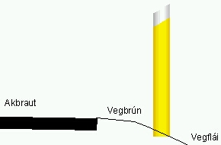  Lengd stika:  Hefðbundar stikur eru 90 sm en einnig er heimilt að nota 120 sm stikur við sérstakar aðstæður.  Nota má snjóstikur K01.21 í stað venjulegra stika. | 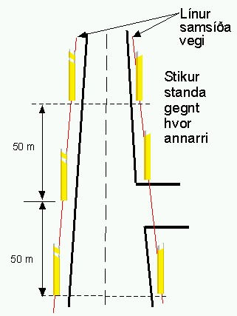

Almennar kröfur til vegstika (sjá Word skjal á heimasíðu)
Álagsþol stika og samanburður við drög að Evrópustaði - Skýrsla útgefin af ITÍ í september 2005
(sjá PDF skjal á heimasíðu)

K01.21 Snjóstika
Reglugerð Dómsmálaráðuneytis:
Snjóstikur eru notaðar til að afmarka vegarbrún á snjóþungum vegum. Glitmerki skulu sýna hvítt endurskin. Nota skal eitt merki við hægri brún akbrautar miðað við akstursstefnu. Ef stikan er lengri en 1,3 m er heimilt að hafa merkin tvö með a.m.k. 0,3 m bili á milli. Við vinstri brún akbrautar á vegi með umferð í báðar áttir skal nota tvö aðskilin merki. Ef stikan er lengri en 1,3 m er heimilt að hafa merkin tvisvar sinnum tvö, með a.m.k. 0,3 m bili á milli para. Glitmerki skulu skásett þannig að þau vísi að vegi.
Vinnureglur um notkun utan þéttbýlis:
Stikur skulu vera gular.
Snjóstikur má nota á vegum sem liggja um snjóþung svæði.
Kantstikur skal setja upp á óupplýstum vegum samkvæmt eftirfarandi:
Stofnvegir | 2 x 50
Tengivegir ÁDU > 100 | 2 x 50
Tengivegir ÁDU < 100 | 1 x 50
Safn- og landsvegir, þar sem sérstakar aðstæður eru | 1 x 100
2 x 50 er báðum megin og á 50 metra fresti
1 x 100 er öðrum megin á og á 100 metra fresti
Við sérstakar aðstæður má stika öðrum megin, þar sem staðall gerir ráð fyrir stikun báðum megin, en þá skal stika helmingi þéttar. Vegi með árdagsumferð (ÁDU) yfir 1000 bíla skal þó ávallt stika báðum megin.
Á vegum þar sem annar kantur er stikaður og skipt er um kant við stikun skal stika á báðum köntum á a.m.k. 300 m kafla.
Á vegum þar sem skyggni getur verið slæmt að vetrarlagi er heimilt að merkja allt að helmingi þéttar með vegstikum en staðall gerir ráð fyrir.
Heppilegt getur verið að taka upp snjóstikur að vori og setja kantstikur í staðinn.
Á upplýstum vegum skulu kantar stikaðir, þeim megin sem ljósastaurar eru ekki, ef skyggni og aðstæður gefa sérstakt tilefni til. Ljósastaura má merkja með endurskinsmerkjum á sama hátt og stikur.
Staðsetning stika:
Þar sem stikur eru báðum megin vegar skulu þær standa gegnt hvor annarri.
Stikur skal staðsetja efst í fláa utan við vegaxlir. Gæta þarf þess að stikan sjálf sé að mestu ofanjarðar til að hægt sé að losa hana úr fótstykkinu.
Stikur skal staðsetja þannig að þær myndi línu samsíða vegi.
Lengd stika:
Hefðbundnar snjóstikur eru 150 sm. Einnig eru til 90 sm snjóstikur sem er hægt að bæta öðrum 90 sm snjóstikum ofan á.

K12. Gátskjöldur í vegkanti
 | 
K12.12 | K12.11
Reglugerð Dómsmálaráðuneytis:
Síma- og rafmagnsstaura og aðra slíka hluti við veg sem þrengja akbraut eða valdið geta vegfarendum hættu má merkja með skjöldum með svörtum og gulum skástrikum sem vísa að vegi.
Vinnureglur um notkun:
Gátskildi skal nota til að marka allar hindranir sem þrengja akbraut. Skástrikin skulu vísa niður að veginum. Lágmarkshæð er 0,25 m frá vegyfirborði.
Venjuleg lengd merkis 1 m en nota má 0,5 m merki ef stærri skilti hindra vegsýn.
Dæmi um notkun merkisins við þrengingar
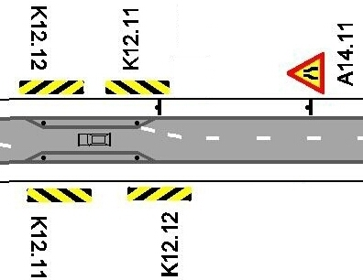

K13. Gátskjöldur í jarðgöngum
K13.12 | K13.11
Reglugerð Dómsmálaráðuneytis:
Svart- og hvítröndótta vegskildi má nota til að afmarka akbraut í jarðgöngum. Rendur skulu halla að akbraut.
Vinnureglur um notkun utan þéttbýlis:
Gátskildi skal nota í öllum einbreiðum jarðgöngum. Þá má einnig nota í tvíbreiðum jarðgöngum.
Gátskildirnir skulu vera 50-100 sm frá vegyfirboði og 50 sm frá akbrautarbrún.
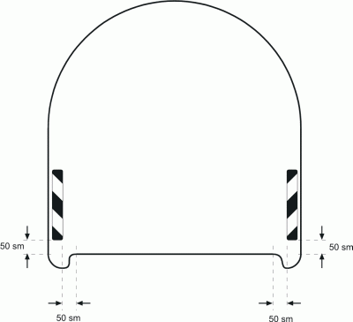
Fjarlægð milli gátskjalda:
'Í gangamuna skal fjarlægð á milli gátskjalda vera 10 m en 30 m inni í göngunum sjálfum.
Í beygjum í göngum með radíus frá 150-300 m skal fjarlægðin vera 20 m.
Í beygjum í göngum með radíus undir 150 m skal fjarlægðin vera 10 m.
Sjá töflu um radíus beygju og aðferð til að meta hann (aftast í kafla um viðvörunarmerki)

K14. Gátskjöldur á brú
 | 
K14.12 | K14.11
Reglugerð Dómsmálaráðuneytis:
Brúarenda má merkja með skjöldum með svörtum og gulum skástrikum sem vísa að vegi.
Vinnureglur um notkun utan þéttbýlis:
Merkin má nota til að merkja brúarenda. Notkun merkjanna skal vera í samræmi við vinnureglur um merkingar brúa.
Staðsetja skal K14.11 og K14.12 á leiðara (brúarhandrið) þannig að innri brún þeirra nemi við innri brún leiðara (brúarhandriðs) og sýn ökumanns á þau sé óskert.

K15. Gátskjöldur á veggreiningu
 | 
K15.11 | K15.21
Reglugerð Dómsmálaráðuneytis:
Þar sem vegur greinist frá öðrum vegi má setja merki með svörtum og gulum skástrikum sem vísa að vegi.
Vinnureglur um notkun utan þéttbýlis:
Neðri brún K15.11 skal vera 80-120 sm frá vegyfirborði
Neðri brún K15.21 skal vera 50-80 sm frá vegyfirboði
Vinnureglur um notkun innan þéttbýlis:
K15.11 eða K15.11 má nota eitt og sér eða með C09.21 til frekari merkingar.
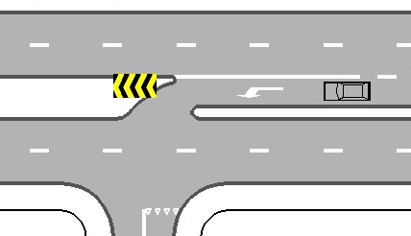

K17.11 Gátstaur
Reglugerð Dómsmálaráðuneytis:
Þar sem alda hefur verið sett á akbraut til að draga úr hraða umferðar má setja upp staur með svörtum og gulum röndum beggja vegna akbrautar til frekari viðvörunar.
Vinnureglur um notkun:
Lágmarkshæð gátstaura er 1 m.
Gátstaurar skulu vera lokaðir.
Sjá nánar skýringarmynd með A20.21 Hraðahindrun með öldu 

K20.11 Stefnuör
Reglugerð Dómsmálaráðuneytis:
Þegar stefna vegar breytist og aðstæður bera það ekki greinilega með sér má setja við vegarbrún merki með svörtum og gulum skástrikum sem mynda örvar í akstursstefnu.
Vinnureglur um notkun utan þéttbýlis:
Minni gerð stefnuörva er 400 mm að breidd og lengd.
Stærri gerð stefnuörva er 600 mm að breidd og lengd. Stærri gerð merkja skal nota á vegum með ÁDU yfir 500.
Nota skal stefnuörvar í beygjum þar sem mikilvægt er að sýna breytta akstursstefnu t.d.
- þar sem nauðsyn er að vara við hættulegri beygju (sjá nánar reglur um A01.11/12 og A01.21/22 
- þar sem beygjan er einangruð, t.d. eftir langan beinan kafla
- þar sem beygjan sést illa s.s. vegna blindhæða, gróðurs eða bygginga
- þar sem margar beygjur á viðkomandi vegi eru merktar
Í stuttum beygjum og í beygjum með radíus undir 50 m skal nota K20.21 þverslár .
Nota skal minnst þrjú skilti til að sýna stefnubreytinguna og minnst 2 skilti skulu vera sýnileg samtímis.
Ekki skal nota lítil og stór merki saman. Nota má 2 merki á hverri stöng.
Stefnuörvar skulu vera 80-120 cm ofan aksturshæðar. Stefnuörvar skulu standa hornrétt á akstursstefnu ökutækisins hverju sinni.  Fyrsta skiltið skal vera í beinni sjónlínu ökumanns sem nálgast beygjuna.  Skiltin skulu vera 1-1,5 m frá vegöxl.  Fjarlægð milli skilta skal vera samkvæmt eftirfarandi: | 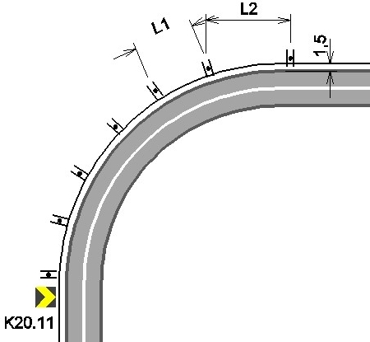
  Radíus  beygju  m | Fjarlægð milli  skilta í beygjunni  m (L1) | Fjarlægð milli  skilta utan beygjunnar  m (L2)
  50 | 10 | 20
  100 | 15 | 30
  200 | 20 | 40
  300 | 30 | 60
  400 | 40 | 80
  500 | 50 | 100
Sjá töflu um radíus beygju og aðferð til að meta hann (aftast í handbók um Viðvörunarmerki)

K20.21/31 Þverslá
 |  | 
K20.21 Þverslá |  | K20.31 Þverslá
Reglugerð Dómsmálaráðuneytis:
Þegar vegur endar og aðstæður bera það ekki greinilega með sér má setja við vegarbrún merki með svörtum og gulum skástrikum sem mynda örvar í akstursstefnu.
Vinnureglur um notkun utan þéttbýlis:
Nota skal stærri stærð K20.21 við hringtorg.
Ávallt skal nota þverslá við vegamót í flokki D (sjá almennar reglur um vegvísa).
Við stærri vegamót þar sem ekki er talið nægja að nota K20.31 er æskilegt að nota 2 x K20.21. Eru þá örvar látnar vísa í sitt hvora áttina og haft um 0,4 m á milli þverslánna.
Þar sem vegvísar sjást seint eða illa vegna sérstakra aðstæðna, s.s. vegna háboga á aðliggjandi vegi, má í undantekningartilvikum nota þverslár með vegvísum og skulu þverslárnar þá vera jafn langar vegvísunum.
Dæmi um þverslár á gatnamótum Eyrarbakkavegar (34) og Þorlákshafnarvegar (38)
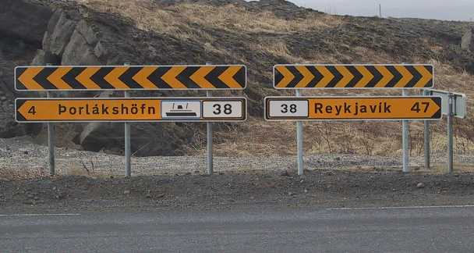
Ef aðkoma að vegamótum er í blindhæð er heimilt að setja tvöfalt lag af þverslám á vegamótunum.
Beygur sem eru krappari en 50 m skal merkja með a.m.k. 2 x K20.21 merkjum.
